Eine Telefonzentrale für das Switzerland Hospital in Ghana
Eine Telefonzentrale für das Switzerland Hospital in Ghana
B&R Schweiz spendet eine voll funktionstüchtige Telefonzentrale. Diese liefert die notwendige Infrastruktur in einem Spital in Ghana. Initiator der Aktion ist Raffaele Sogno, IT Verantwortlicher und Bereichsleiter Innendienst bei B&R Industrie-Automation AG in Frauenfeld.
„Für die, die unsere Hilfe brauchen, ist eine gemeinsame Anstrengung nie zu spät“
Ghana Switzerland Hospital Technicians (GSHT) (http://gsht.ch/), ein ehrenamtlicher Verein, hat sich diese Worte zu Herzen genommen und ist in Ghana für humanitäre Hilfe in Spitälern und technischen Organisationen tätig. Initiiert und von freiwilligen Helfern betreut werden humanitäre Projekte in diversen abgelegenen Spitälern und Kliniken. Kurz zusammengefasst kann man sagen, dass Wasser- und Stromversorgungen erweitert und ausgebaut werden. Im Elektro Bereich betrifft dies zum Beispiel Diesel-Notstrom-Anlagen, Trafo Stationen, Netz-Kompensationsanlagen, Solaranlagen, Solar Boiler anlagen Klima- und Kälteanlagen, Funksystem und Telefon- und Internet Systeme. Alle Projekte werden in enger Zusammenarbeit mit den lokalen Institutionen und Technikern geplant und realisiert. Der Aufwand soll für die Empfänger und dem GSHT in gleichen Teilen aufgeteilt sein.
Schnellere Hilfe bei Notfällen
"Schon vor einiger Zeit hat uns das Management des Agogo Hospitals angefragt, das Kommunikationssystem des Hospitals zu verbessern. Mit der Spende der B&R Industrie-Automation AG, kann nun eine entscheidende Verbesserung der Kommunikation ermöglicht werden und was eine effizientere Notfallversorgung zur folge hat", so Ruedi Eggenberger, Projektverantwortlicher bei GSHT
  - Über B&R
B&R ist ein innovatives Automatisierungsunternehmen mit Hauptsitz in Österreich und Niederlassungen in der ganzen Welt. Seit 6. Juli 2017 ist B&R eine Geschäftseinheit von ABB. Als Branchenführer in der Industrieautomation kombiniert B&R modernste Technologien mit fortschrittlichem Engineering. B&R stellt den Kunden verschiedenster Branchen perfekte Gesamtlösungen in der Maschinen- und Fabrikautomatisierung, Antriebs- und Steuerungstechnik, Visualisierung und integrierten Sicherheitstechnik bereit. Lösungen für die Kommunikation im Industrial IoT – allen voran OPC UA, POWERLINK und der offene Standard openSAFETY – runden das Leistungsportfolio von B&R ab. Darüber hinaus ist die Software-Entwicklungsumgebung Automation Studio Wegweiser für zukunftsgerichtetes Engineering. Mit seinen innovativen Lösungen setzt B&R neue Standards in der Automatisierungswelt, hilft Prozesse zu vereinfachen und übertrifft Kundenerwartungen.
Weitere Informationen finden Sie unter www.br-automation.com
Bei Veröffentlichung des Pressetextes senden Sie bitte ein Belegexemplar an:
B&R Industrie-Automation AG
Langfeldstrasse 90
8500 Frauenfeld
Switzerland

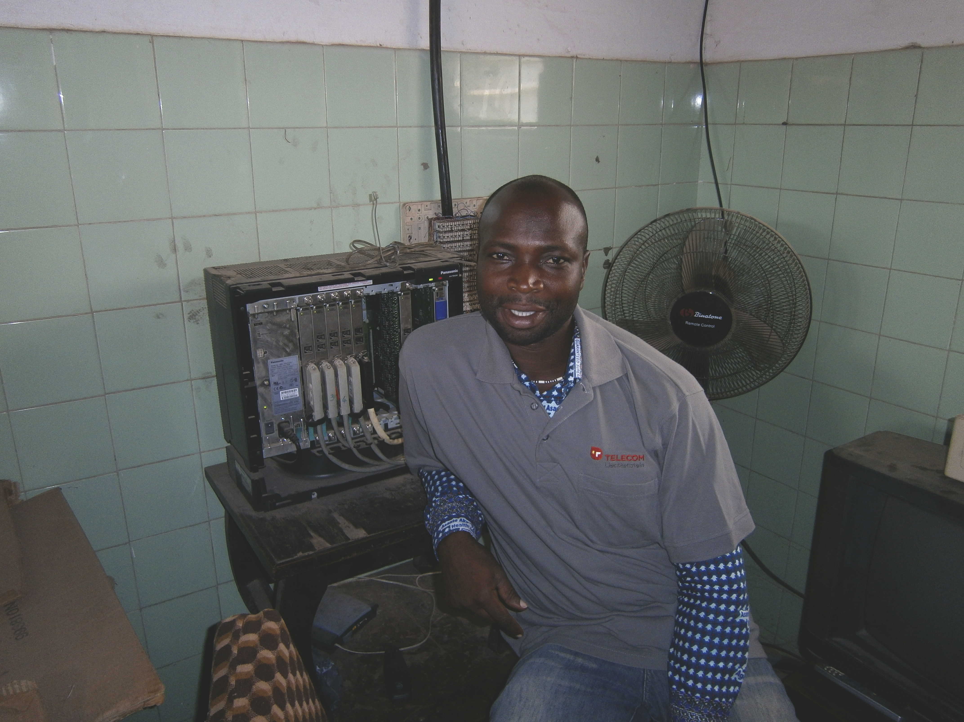
Der IT Verantwortliche des Swizterland Hospital in Ghana freut sich über die neue Anlage.

Über B&R
B&R, eine Division des ABB-Konzerns, ist ein weltweit führendes Unternehmen der industriellen Automatisierung mit Hauptsitz in Österreich. Als Branchenführer kombiniert B&R modernste Technologien mit fortschrittlichem Engineering. B&R bietet Kunden aus den unterschiedlichsten Branchen perfekte Gesamtlösungen in den Bereichen Maschinen- und Fabrikautomatisierung, Antriebs- und Steuerungstechnik, Visualisierung und integrierte Sicherheitstechnik. Lösungen für die Kommunikation im Industrial IoT - allen voran OPC UA, POWERLINK und der offene Standard openSAFETY - runden das Leistungsportfolio von B&R ab. Die Software-Entwicklungsumgebung Automation Studio ist wegweisend für zukunftsorientiertes Engineering. Mit innovativen Lösungen setzt B&R neue Standards in der Automatisierungswelt, hilft Prozesse zu vereinfachen und übertrifft Kundenerwartungen.
Weitere Informationen finden Sie unter www.br-automation.com

